Муниципальное дошкольное образовательное учреждение

Широкинский детский сад

Проект: Театральная студия

«Золотой ключик»

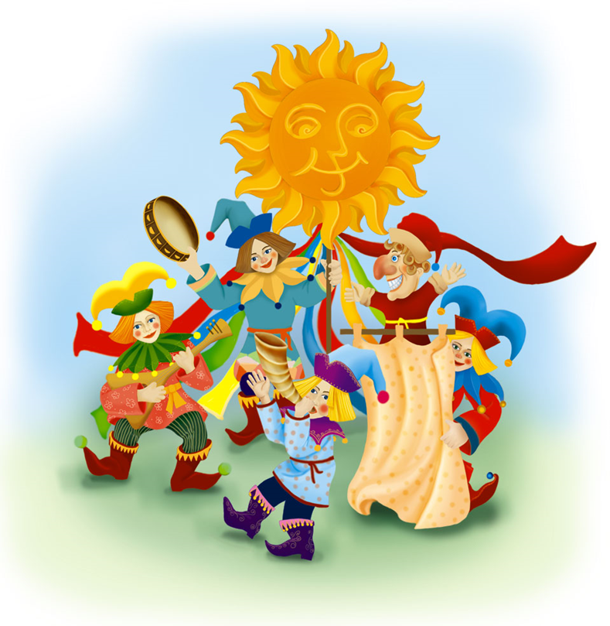

Подготовила: воспитатель

Захарчук Оксана Владимировна

Новоширокинский

2022

**Актуальность проекта**

Нашему обществу необходим человек такого качества, который бы смело, мог входить в современную ситуацию, умел владеть проблемой творчески, без предварительной подготовки, имел мужество пробовать и ошибаться, пока не будет найдено верное решение.

Театрализованные игры позволяют решать многие педагогические задачи, касающиеся формирования выразительности речи,  интеллектуального, коммуникативного, художественно — эстетического воспитания, развитию музыкальных и творческих способностей.

Художественно-эстетическое воспитание занимает одно из ведущих мест воспитательного процесса дошкольного образовательного учреждения и является его приоритетным направлением.  Важной задачей художественно-эстетического воспитания является формирование у детей творческих способностей.

Богатейшим полем для решения данной задачи является театрализованная  деятельность.

Театральная деятельность - это самый распространённый вид детского творчества. Она близка и понятна ребенку, глубоко лежит в его природе и находит свое отражение стихийно, потому что связана с игрой. Занятия театрализованной деятельностью помогают развить интересы и способности ребенка, способствуют общему развитию; проявлению любознательности, усвоению новой информации и новых способов действия, развитию ассоциативного мышления. У ребенка развивается умение комбинировать образы, интуиция, смекалка и изобретательность, способность к импровизации. Занятия театральной деятельностью и частые выступления на сцене перед зрителями способствуют реализации творческих сил и духовных потребностей ребенка, раскрепощению и повышению самооценки, и в итоге – раскрытию творческого потенциала ребенка.

Творчество – высший компонент в структуре личности и одна из наиболее содержательных форм психической активности человека.

Дошкольный возраст это наиболее благоприятный период для развития творчества. Лучший способ развить у детей творчество – театральная деятельность.

На базе нашего детского сада создана театральная студия «Золотой ключик». Для работы в этой студии я создаю трупу. Организованная студия передвижная, мы можем поехать выступить в другие поселения, сады, школы, показывать свои спектакли дошкольникам и их родителям. Театрализованная деятельность разнообразна. Мы познакомим детей с различными видами театра (сценический, кукольный, теневой, настольный, пальчиковый и т.д.), вооружим теми умениями и навыками, которые помогли бы им проявить нестандартное мышление в жизни, в быту, во всем поведении.

**1.ЦЕЛИ И ЗАДАЧИ ПРОЕКТА**

**Цель проекта:**

Продолжить создавать условия для деятельности театральной студии «Золотой ключик» в детском саду. Через театральную студию (спектакли, постановки, праздники) способствовать нравственному становлению ребенка: воспринимать прекрасное, беречь красоту природы, бороться со злом, развивать желание творить добро самому.

**Задачи проекта:**

* Приобщать детей дошкольного возраста к театральной культуре, обогатить их театральный опыт;
* Развивать артистические навыки детей в плане переживания и воплощения образа, а также их исполнительские умения.
* Развивать устойчивый интерес к театрально-игровой деятельности.
* Развивать воображение, фантазию, внимание, самостоятельность мышления.

**2.ЦЕЛЕВАЯ АУДИТОРИЯ ПРОЕКТА**

Основная целевая группа – воспитатели ДОУ, воспитанники ДОУ, их родители.

**3. КОМАНДА ПРОЕКТА**

|  |  |  |
| --- | --- | --- |
| **ФИО** | **Должность, место работы** | **Зона ответственности в проекте** |
| Захарчук Оксана Владимировна | Воспитатель | Руководитель проекта |
|  | Воспитатели ДОУ:  1.Тиллаева О.Н.  2.Черепанова К.А.  3.Кучулова Л.А.  4.Бобылева О.В.  5.Шестакова Т.И.  6.Воспитанники старших, подготовительной групп. | Создание театральных постановок. |
| Кузнецова Юлия Ивановна | Музыкальный руководитель | Подбор музыкального сопровождения, разучивание песен, потешек, разработка сценариев. |
| Бобылева Оксана Викторовна | Актер | Исполняет роли в постановках, спектаклях, играх- драматизации и т.д. |
| Тиллаева Ольга Николаевна | Хореограф | Подготовка и разучивание танцев, танцевальных движений, разработка сценариев. |
| Черепанова Ксения Александровна | Актер | Исполняет роли в постановках, спектаклях, играх - драматизации и т.д. |
| Шестакова Татьяна Иннокентьевна | Актер | Исполняет роли в постановках, спектаклях, играх- драматизации и т.д. |
| Кучулова Любовь Александровна | Технический директор | Отвечает за работу всей видео и аудио техники. А также ведёт съемку. |

**ВОЛОНТЕРЫ**

|  |  |  |
| --- | --- | --- |
| **ФИО** | **Должность, место работы** | **Зона ответственности в проекте** |
| Родители воспитанников | Волонтеры | Изготовление костюмов, декораций, атрибутов театральной деятельности. |

**4.ПЛАН МЕРОПРИЯТИЙ**

|  |  |  |  |
| --- | --- | --- | --- |
| **№ п/п** | **Мероприятие** | **Суть мероприятия (кратко)** | **Сроки проведения** |
| 1. | Знакомить педагогов с различными видами театра сценический, кукольный, теневой, настольный, пальчиковый и т.д.). | Дать представление о театре. | Ноябрь 16-31 |
| 2. | Знакомство с данным проектом труппой театра. (Актерским составом) | Обсуждение проекта. | Ноябрь 23 – 25 |
| 3. | Выбор спектакля, (постановки).  Разработка сценария. «Серебряное копытце» по сказке П. Бажова | Распределение ролей по сценарию спектакля | Ноябрь 23 – 27 |
| 4. | Репетиции (по 30 – 40 мин. каждый день). | Учить изображать эмоциональное состояние персонажа, используя выразительные движения и интонацию. | 30 ноября по 25 декабря |
| 5. | Показ представления в детском саду | К Новому году | 25 по 30 декабря |
| 6. | Репетиции (по 30 – 40 мин. каждый день). | Учить изображать эмоциональное состояние персонажа, используя выразительные движения и интонацию. | 11 января 2021 г. по 15 января 2021г. |
| 7. | Постановка и показ представления с привлечением детей из реабилитационного детского центра «Семья» | Выступление в Доме культуры | 22 января 2021 |
| 8. | Выезд с показом представления в Газимуро – Заводский детский сад | Привлечение родителей в актерский состав постановки | 19 февраля 2021 г. |
| 9. | Театрализованное представление | В Доме культуры | 5 февраля 2021 г. |

**5.ПРОДВИЖЕНИЕ ПРОЕКТА**

* публикации на сайте детского сада;
* завоевание новых зрителей;
* приобретение новых связей с театральными студиями, имеющимися в районе;
* сотрудничество с социальной рекламой;
* мотивация людей, начиная от коллектива ДОУ до волонтеров и чиновников.

1. **РИСКИ ПРОЕКТА**

|  |  |
| --- | --- |
| **Риски** | **Преодоление рисков** |
| Недостаточность квалификация педагогов в области театрализованной деятельности. | Самообразование, мастер – классы, семинары. |
| Неосведомленность родителей, слабая заинтересованность, отсутствие мотивации. | Проведение информационной работы среди детей и родителей. |

1. **ОЖИДАЕМЫЕ РЕЗУЛЬТАТЫ ПРОЕКТА**

1.Участие в проекте 100% актерской группы с привлечением воспитанников дошкольного возраста .

2.Развитие детей по всем направлениям образовательных областей.

3. Будет создана видеотека театральных постановок.

4. Фотоотчет, презентация проекта.

5.Повышение уровня педагогической компетентности воспитателей в вопросах развития творческих способностей детей через совместную театрализованную деятельность.

**Формы работы с детьми:**

* Беседа о театре и театральной студии;
* Чтение художественной литературы;
* Игровые упражнения;
* Подвижные игры с элементами драматизации;
* Дыхательная гимнастика;
* Театрализованные игры;
* Воображаемые путешествия;
* Проведение спектаклей;
* Организация развивающих и творческих игровых занятий;
* Организация совместных с родителями мероприятий;
* Организация театральных вечеров с показом театрализованных представлений;
* Организация посещений культурных мероприятий.

**Качественные показатели:**

Детская аудитория будет иметь представление о театрально – сценическом искусстве. Научится самостоятельно пользоваться полученными теоретическими знаниями, практическими умениями и навыками (эти результаты будут отслеживаться в процессе творческих выступлений и итоговых занятий).

Занятия в театральной студии помогут восполнить дефицит общения, который испытывают сейчас не только взрослые, а также развить ребенка физически, эмоционально и интеллектуально.

Педагоги получат возможность опосредованно обучать родителей элементарным способам организации детско – взрослой деятельности, показывать средства налаживания контактов и путей выхода из сложных педагогических ситуаций.

Всё это будет способствовать неформальному открытому взаимодействию родителей, детей и педагогов, изменит детско-взрослые отношения в семье, а также отношение родителей к детскому саду.

Все проведенные спектакли представлены в приложении.

Приложение 1

**СЕРЕБРЯНОЕ КОПЫТЦЕ**

**(инсценировка А. Баркова по сказке П. Бажова)**

Действующие лица:

Ведущий.

Кокованя – старик – бобыль с большой белой бородой.

Даренка – приемная внучка Коковани.

Муренка – кошка.

Серебряное копытце (козел).

Хозяйка.

Дети хозяйки.

Петух.

Филин.

**Картина первая**

*Небольшой домик. Завалинка. Бежит кошка, мяукает.*

**Даренка.** Здравствуй, Муренка! Где ты пропадала? Иди скорей ко мне. Я тебе пирожок приписала.

*Кошка подбегает к ней. Девочка вынимает пирожок.* На – ка, Муренушка!

**Муренка.** Мяу! Мяу! Спасибо тебе, Даренушка. Не забыла меня, усатую – полосатую. Придет время, может, и я тебе пригожусь.

**Дети хозяйки** *(топают ногами, кричат, прогоняют кошку под дом).* Вот мы тебя, дармоедка!

*Из дома выходит Хозяйка.*

**Хозяйка.** Чего расшумелись, словно гуси? Га – га –га да га – га – га! Целый день все галдите! Голова кругом идет!

**Дети.** Нас Даренка обижает. Кошку к дому приваживает…

**Хозяйка.** Горе мне с этой девчонкой. Горе!

**Даренка.** Никого я не обижала.

**Хозяйка.** Погоди, ужо я до тебя доберусь…

*Даренка закрывает лицо руками и медленно уходит. Дети и хозяйка возвращаются в дом. Появляется Кокованя. В руках у него палка. За плечами – мешок****.***

**Кокованя** (*сам себе)*. Стар я уже. Ни жены, ни детей… и некому свое ремесло передать. *(Тяжело вздыхает.)*Помнится, знавал я покойного Григория Потопаева и жену его тоже. Оба веселые да ловкие были. И осталась у них девочка… люди сказывают, пошла та девочка жить к какому – то горюну. А у него своя семья больше десятка: мал мала меньше… пойду – ка проведаю сиротку. *(Кокованя подходит к дому, стучит в дверь.).*

**Хозяйка** *(грозно).* Кто там еще?

**Кокованя.** Старик – лесовик! Ростом невелик, да ухватист.

**Хозяйка.** Входи, лесовик! Зачем к нам пожаловал?

**Кокованя** *(входит).* Добрый день, люди добрые. Не у вас ли Григорьевна – то подаренка?

**Хозяйка.** У нас, у нас. Мало ее самой – то, так еще кошку где – то подобрала. Отогнать не можем. Ребят моих всех перецарапала, да еще корми ее.

**Кокованя.** Неласковые, верно, твои ребята. А где она сама –то?

*Хозяйка и дети выходят на крыльцо. Кричат: «Дарен – ка! Иди поскорей! Да – рен – ка!» появляется Даренка.*

**Кокованя.** Ну ка, подаренушка, живешь – поживаешь?

**Даренка** *(удивленно).* Ты, дело, как узнал, что меня Даренкой зовут?

**Кокованя.** Да так, само вышло. Не думал, не гадал, нечаянно попал.

**Даренка.** Ты кто?

**Кокованя.** А я вроде охотник. Летом пески промываю, золото добываю, а зимой по лесам за козлом бегаю да все увидеть не могу.

**Даренка.** Застрелишь его?

**Кокованя.** Нет. Этого не стану. Мне посмотреть охота, в каком месте он правой передней ногой топнет.

**Даренка.** Зачем тебе это?

**Кокованя.** А пойдешь ко мне жить? Все расскажу.

**Даренка.** Пойду. Только ты Муренку тоже возьми. Гляди, какая пушистая. *(Кошка выгибает спину, трется о ноги девочки, громко мурлычет.)*

**Кокованя.** Про это что и говорить. Такую звонкую кошку не взять1 вместо балалайки она у нас в избе будет.

**Муренка** *(трется о ноги охотника, мурлычет).* Правильно подумал! Пр – равильно!

**Хозяйка.** Да и петуха с собой в придачу берите. А то нет от него покоя ни днем ни ночью. Больно горласт.

**Кокованя.** Спасибо, хозяюшка. Он нам вместо будильника будет.

**Даренка.** Петя – петушок, лети к нам!

**Петух** *(слетает с забора, машет крыльями, кричит на радостях).* Ку – ка – ре –ку!

**Кокованя.** Эх, какой веселый. С таким петухом не заскучаешь!

*Кокованя, Даренка, Муренка и петух уходят*

**Картина вторая**

**Ведущий** *(пере занавесом).* Так и стали вместе - дед Кокованя, сиротка Даренка, Петя - петушок да кошка Муренка. Жили – поживали, добра много не нажили, а но житье не плакались, и у всякого дело было. Кокованя с утра на работу уходил. Даренка в избе прибирала, похлебку да кашк варила, а кошка Муренка на охоту ходила, мышей ловила. Петя петушок раньше всех вставал, песни пел да крыльями мусор во дворе подметал к вечеру соберутся вместе, и весело им.

*Занавес поднимается. Опушка леса. В центре – избушка Коковани. На крыльце сидят Даренка и Кокованя. Муренка лежит рядом, свернувшись калачиком. У крыльца стоит петух, чистит перышки.*

**Даренка.** А сказку расскажешь, дедушка? Обещал ведь…

**Кокованя**. Раз обещал, значит скажу. Садись поближе да слушай. Только это не просто сказка, а сказ да побывальщина называется. Так вот. Жила – была в глухом бору коза – дереза. И было у нее семеро козлят. А седьмой – то особенный.

**Даренка.** Какой – такой особенный?

**Кокованя.** А так вот – умел тот козлик хороших да добрых людей примечать. Приглянется ему человек – ну он и топнет ножкой и укажет ему камень такой, что краше не сыщешь. А не приглянется – не взыщи: кроме пустой породы и не найдешь ничего. Из беды выведет, поможет и богатство подарит, но только хорошему, простой души человеку. А если с жадностью да со злобой человек – ничего ему не будет.

**Даренка.** Дело, еще про козла – то скажи. Какой он?

**Кокованя.** А козел тот особенный. У него на правой передней ноге серебряное копытце. В каком месте топнет копытцем – там и появится дорогой камень.

**Даренка.** Ну и ну!

**Кокованя.** Раз топнет – один камень. Два топнет – два камня. А где ножкой бить станет – там груда дорогих камней.

**Даренка.** Дедо, а он большой?

**Кокованя.** А ростом козел не выше стола, ножки тоненькие, головка легонькая.

**Даренка**. Дедо, а рожки у него есть?

**Кокованя.** Рожки – то у него отменные. У простых козлов – две веточки, а у этого пять.

**Даренка**. Дедо, а он кого ест?

**Кокованя.** Никого не ест. Травой да листом кормится. Ну, сено тоже зимой в стогах подъедает.

**Даренка.** Дедо, а шерстка у него какая?

**Кокованя**. Летом – буренькая, кака у Муренки нашей. А зимой – серенькая. Ну да пора мне в лес собираться*. (Встает).*

**Даренка.** Возьми меня, дедо, с собой. Может, я того козленка увижу. У меня глаза острые. Только как его распознать?

**Кокваня.** А распознать проще простого. Все козлы зимой безрогие ходят, а этот – Серебряное копытце – всегда с рожками, хоть летом, хоть зимой. Его издали признать можно.

**Даренка.** А далек ли путь?

**Кокованя**. В дальний еловый бор. Там, должно, много козлов пасется. Туда и пойду.

**Даренка.** А где же в лесу ночевать станешь?

**Кокованя.** Там у меня балаган у покосных лужков поставлен хороший балаган, с очагом, с окошечком.

**Даренка.** Серебряное копытце в той же стороне пасется?

**Кокованя**. Кто знает. Может, и он там.

**Даренка.** Возьми меня, дедо, с собой. Я в балагане сидеть буду. Может, Серебряное копытце близко подойдет – я и погляжу.

**Кокованя**. (*машет руками)*. Что ты! Что ты! Разве это дело – по лесу девчонке ходить!

**Даренка.** Возьми, дедо!

**Кокованя.** А если замерзнешь?

**Даренка.** Я укутаюсь хорошенько…

**Кокованя (подумав).** Ладно уж, возьму. Только, чур, в лесу не реветь! Домой до времени не проситься!

*Кокованя уходит в дом. Кошка Муренка трется о ноги Даренки, мурлычет.*

**Даренка.** Мы с дедом в лес пойдем, а ты, Муренка, дома сиди, мышей лови. Как увидим Серебряное копытце, так и вернемся. Я тебе тогда все расскажу.

**Муренка.** Возьми меня, Даренушка, с собой. Скучно одной дома сидеть. Я тебе песенки петь буду…

*Петух бегает у крыльца, машет крыльями, волнуется.*

**Петух.** И меня прихватите тоже. Я вас ровнёхонько будить стану. А то Серебрянное копытце придет, а вы с дедом проспите еще.

**Даренка.** Ну хорошо, ступайте! Вчетвером нам веселей будет!

*Кокованя с мешком за плечами, стуча палкой, уходит. За ним идут Даренка, Муренка и петух. Поют песню. Звучит веселая музыка.*

**Картина третья**

*Маленький балаган у покосных лужков. На лавке сидит Даренка. Муренка греется на печке. Петух расхаживает по полу, подбирает крошки. Кокованя снимает со стены ружье, забрасывает на плечи мешок.*

**Кокованя.** Вот и пришла пора мне на охоту идти. А ты Даренушка, дом сторожи, кашу вари да пирог пеки. Не испугаешься одна – то?

**Даренка.** Чего бояться? Балаган у нас крепкий. Волкам не пробраться. И Му3ренка со мной да Петя – петушок звонкий! Ступай, дедо! Я не боюсь! Только возвращайся поскорее!

*Кокованя хлопает дверью. Уходит. Даренка запирает за ним, садится к окну, смотрит в сторону покосных лужков. За оном сгущаются сумерки….*

*Вдруг в окно словно кто –то заскребся, и сверкнули два больших зеленых глаза. Петух забил крыльями, забегая по балагану. А Муренка мигом юркнула в печку, вылезла через трубу на крышу. За окном кто – то захохотал: «Ха – ха – ха! Ха – ха – ха!»*

**Даренка*.****(закрывает лицо руками).* Кто это?

**Петух.** Спрячься, Даренушка, в песку. Это филин кричит.

**Даренка.** Зачем к нам пожаловал пучеглазый? Не знаешь?

**Петух.** Не знаю, Даренушка!

**Филин** *(садится на крышу).* Пу – гу! Пу – гу! Открой – ка мне, девочка, поскорее окошко. Дай – ка мне старую дедову шапку.

**Даренка.** Зачем тебе?

**Филин.** Ха – ха! Ха – ха! Зверей в бору пугать. И зайчат! И лисят! И ежат! Ух!

**Даренка.** Скоро придет дедо, с ним и толкуй, а я тебе окно не открою.

**Филин.** Вот я тебе задам – не открою. Взмахнул крылом – все стекла перебью. Узнаешь тогда!

*Муренка тихонько крадется по крыше к филину. Прыгает на него сзади, филин летит прочь.*

**Муренка** (*грозит ему лапой*). Попадись мне только, полуночник! Я тебе похохочу! Ишь какой храбрец выискался, нашу девочку пугать вздумал! *(Кошка прыгает в трубу, выходит из печки, ластится к Даренушке, мурлычет.)*

**Даренка.** Спасибо тебе, Муренушка. Выручила меня из беды. Прогнала ночного разбойника. *(Наливает кошке в блюдечко молоко)*

**Муренка** (пьет). Спасибо тебе! А теперь ложись – ка спать, Даренушка! Утро вечера мудренее! *(Даренка взбивает подушку, ложится на лавку, укрывается, гасит свет. В темноте три раза кричит петух. Сцена постепенно заливается голубым светом. Даренка встает с лавки и слушает, как по стенке балагана идет топоток. Девочка открывает дверь, глядит, а поблизости стоит козлик. Правую ножку поднял да как топнет. А на ней серебряное копытце блестит. И рожки у козла, словно пять веточек. Даренка всплескивает руками.)*

**Серебряное копытце.** Спасибо тебе! Слышал я про твою доброту. Всех ты жалеешь, а сама ведь сиротка.

**Даренка.** Что ты, козлик! Что ты! Ничего я такого и не сделала….

**Серебряное копытце**. Вот за скромность тебе и награда. (*Козлик вспрыгивает на крышу балагана и бьет по ней серебряным копытцем. Из – под его ноги, словно искры, сыплются камешки. Красные, зеленые, голубые, бирюзовые… Даренка удивляется. Хлопает в ладоши. И тут Серебряное копытце мгновенно исчезает. На сцену медленно выходит Кокованя. В изумлении останавливается. Не может узнать свой балаган – он весь в дорогих камнях).*

**Кокованя.** Да неужто, Даренушка, это наш балаган? Верно, и на нашу улицу пришел праздник!

*Кокованя обнимает Даренку. К ним подходят петух и кошка Муренка. Звучит веселая музыка. Медленно опускается занавес .*

**Ведущий.** Вот и коней сказки. Ускакал козлик Серебряное копятце, а по тем покосным лужкам, где он пробегал, люди камешки находить стали. Зеленые, большие. Хризолитами зовутся. Видели? А если нет, не беда, подрастете и увидите. Только хризолиты открываются не каждому. А только самым добрым из вас, самым трудолюбивым и самым скромным! 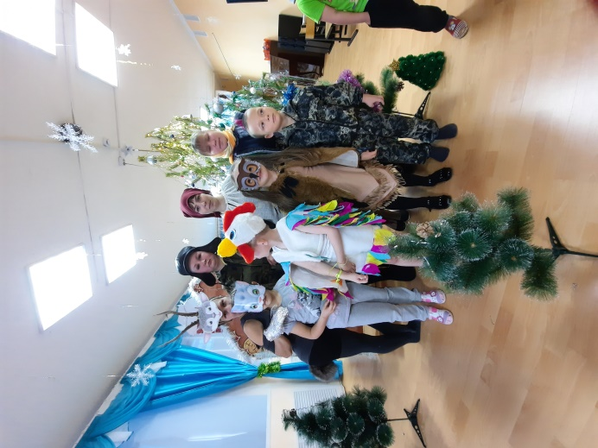 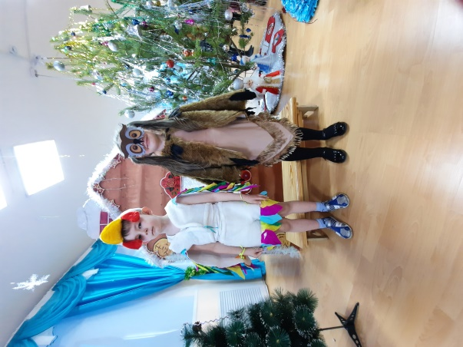 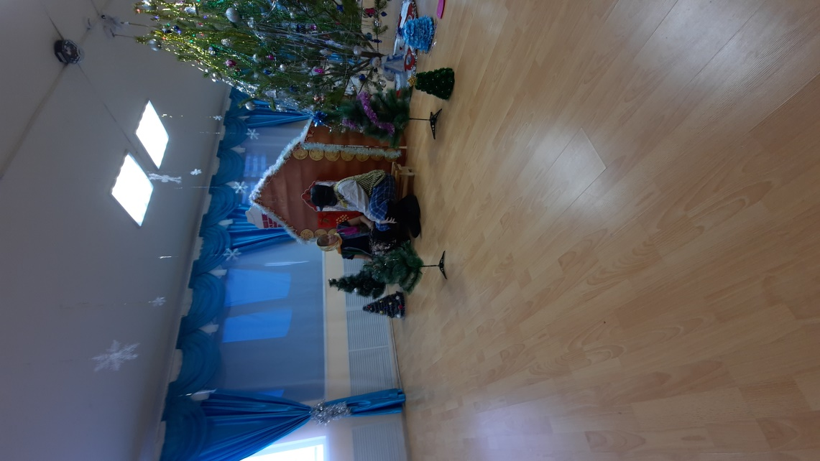

Приложение 2

**Спектакль «Каприза»**

* Автор
* Машенька
* Мурзик
* Барбос
* Доктор
* Петушок

**Автор:** Может это правда, а быть может нет,  
      Было то недавно, а быть может нет.  
Жила-была красивая девочка и звали её Машенька. И вот что однажды с ней случилось.  
**Маша:** *(Кричит, плачет)* Не хочу я руки мыть,  
      Не хочу я кушать,  
      Целый день я буду ныть,  
      Никого не слушать!  
**Автор.** Прибежал её любимый пес Барбос.  
**Барбос:**Что случилось с нашей Машей?  
       Она плачет, кричит, ничего не хочет делать!  
**Автор.** Рядом с Машей и котенок любимый сидит  
**Мурзик:** Поговорим, утешим!  
**Барбос:** Машенька, пойдем погуляем.  
**Мурзик:** Смотри какая хорошая погода…  
**Маша:** А я хочу плохую, пусть идет дождь!  
**Мурзик:** Но тогда ты промокнешь!  
**Маша:**Хочу промокнуть!  
**Мурзик:** Может ты хочешь есть? Я принесу тебе…  
**Маша:** Ничего я не хочу!  
**Барбос:** И мороженого не хочешь? Сливочного, шоколадного, клубничного, брусничного…  
**Маша:** Ни мороженого, ни пирожного!  
**Мурзик:** может быть ты хочешь пить? Хочешь я принесу тебе чаю?  
**Маша:** Ничего я не хочу! Ни мороженого, ни пироженого, ни чаю, ни молока, ни какао!  
**Мурзик и Барбос вместе:** Почему же ты тогда плачешь и кричишь?  
**Маша:** Почему я все кричу?  
      Вам какое дело,  
      Ничего я не хочу!  
      Все мне надоело!  
**Барбос:** Может быть ты больна? Позовем тебе врача.  
**Мурзик и Барбос вместе:** Доктор, доктор, наша Маша заболела!!!!  
*Входят Барашек и петушок.*  
**Доктор:** Я доктор удивительный, лечу болезни все,  
А ну-ка покажите мне кто здесь болеет!!  
Со мной пришел помощник мой громкоголосый Петушок.  
**Мурзик и Барбос вместе:** Наша Маша заболела! И мы не знаем чем!  
**Доктор:** Скажите Маша: «а-а-а»!!  
**Маша:** Бе-е-е-е  
**Доктор:** Дыши  
**Маша:** Сами дышите!  
**Петушок:** АГА! ОГО!  
**Маша:** *(Перестаёт плакать)* Что «ага» и что «ого»?! Что вы говорите?  
**Доктор:** Ладно, скажу по секрету! Только ты никому не говори!  
**Маша:** Никому не скажу, но что?  
**Доктор:** ТЫ проглотила Капризку. Он летал и залетел тебе в рот, когда ты плакала.  
**Маша:** Я проглотила Капризку? А какой он?  
**Петушок:** Он сердитый, неумытый, страшный зверь,  
      Бука, злюка, любит скуку,  
      Он в тебя залез теперь!  
**Доктор:** Тут он тут он, рядом, близко,  
      И зовется он Капризка!  
**Петушок:** Он летал, и залетел тебе в рот, когда ты плакала, и ты сама стала Капризкой!  
**Маша:** (плачет) Не хочу быть Капризкой!  
**Доктор:** Тогда скажи весело и громко «Я не хочу быть Капризкой, Капризка, уходи вон!»  
**Маша:** «Я не хочу быть Капризкой и не буду больше плакать, Капризка, уходи вон!»  
**Маша, Мурзик, Барбос**: Вылетел! Вылетел! Вон-вон полетел! Капризка!  
**Мурзик, Барбос:** Спасибо, доктор, вылечили вы нашу Машу!  
**Маша:** А куда же полетел Капризка?  
**Мурзик:** Искать ребят, которые плачут и капризничают. Залетит он к ним в рот и они сами станут Капризками!  
**Маша:** Я не буду больше плакать и открывать рот!  
**Поют вместе:**  
      Лучше съешьте вы ириску,  
      Или сладких сухарей,  
      А Капризку, а Капризку,  
      Прочь гоните поскорей! - 2 раза  
**Автор:** Так Маше удалось победить Капризку и стать хорошей, послушной девочкой!

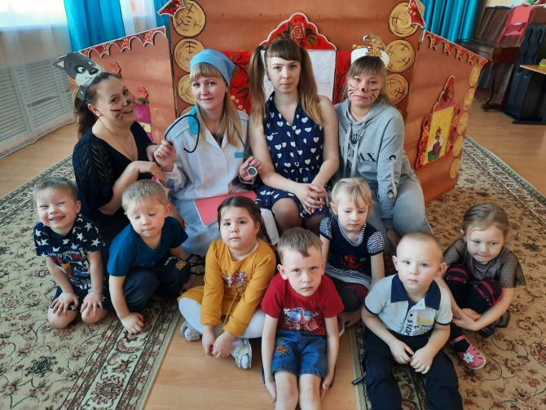 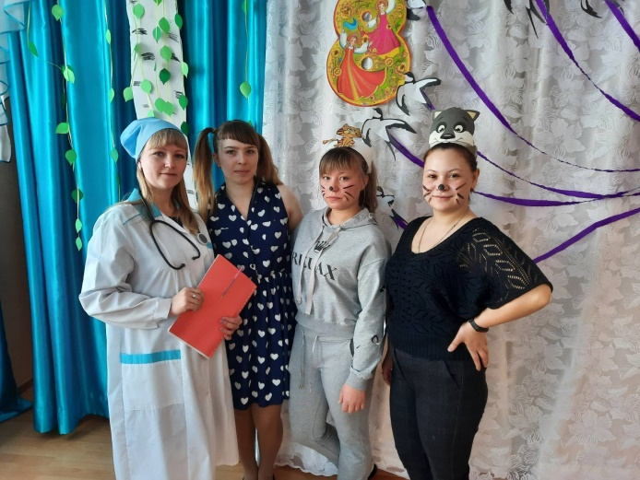

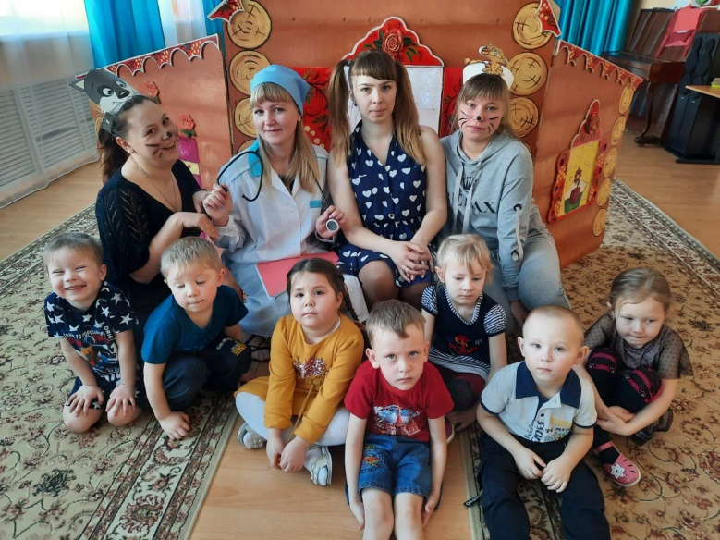

Приложение 3

**Спектакль «Как-то раз под Новый год»**

***Действующие лица:***

*Дед Мороз*

*Снегурочка*

*Баба Яга*

*Кикимора–*

*Снеговик*

*Злючка-колючка-*

*Кошка*

*Слышится звук мотоцикла, свист, крик.  
Появляется Баба Яга на самокате, тормозит, делая резкий круг. На голове у нее бандана, оборванная, в заплатках, юбка, кожаная куртка, на руках байкерские перчатки, а на шее множество металлических украшений.   
Рассматривает раскрашенную елку.*

**Баба Яга:** - Значит, к Новому году готовимся, крутая тусовка намечается! ***(потирает руки в предвкушении)***Тэк, тэк….надо сделать дозвон   
(***вынимает мобильник и начинает набирать номер), звонок, выход кикиморы   
Звучит быстрая музыка. Вбегает Кикимора в лохмотьях, но очень стильная и современная. Сталкивается с мотоциклом, падает – встаёт, потирает ушибленные места.*Баба Яга:** - О! Вот она! А я уж тебе звонить собралась…ты где, чумная, бродишь?   
**Кикимора:** - Я в шоке! Просто в шоке! Хотела нам в ресторане на Новый год место зарезервировать, а мне говорят: «Мы лесную нечисть не обслуживаем». У меня просто …..никаких слов нет!!! - Вот она, демократия!!!   
**Баба Яга:** - И не говори, дорогая! Ладно, в ресторан потом как-нибудь сходим…Ты смотри, тут пати намечается, давай здесь останемся, повеселимся!   
**Кикимора:** - Так нас же не приглашали!   
**Баба Яга:** - А кто их спрашивает!   
**Кикимора:** - И то правда!

**Баба Яга:**  Сделаем так, что героями вечера станем мы! Деда Мороза закалдуем, все будут его искать, ждать. Дед Мороз АУ, ау! А потом сделаем так, что это мы его нашли и вся слава праздника для нас!

**Кикимора:** ух ты! Ну ты бабка мегамозг

**Баба Яга:**   пошли скорее уже. (УХОДЯТ)

***Звучит ритмичная музыка,*** ***выходит Снеговик ну***

**Снеговик:** - Здравствуйте, дорогие ребята!   
Рада видеть вас сегодня,   
В этот праздник новогодний!   
А теперь вы со мной поздоровайтесь:  мальчишки крикните «Салют», а девчонки «Бонжур».  
***(ребята здороваются)***   
**Снеговик:** - Молодцы, я вижу, вы отлично подготовились к встрече самого долгожданного праздника в году, все такие нарядные…..  
***Слышатся крики, стук, появляются Баба Яга и Кикимора с недовольным видом, все в новогоднем «дожде».***   
**Снеговик:** - Ой! Бабушки! Что с Вами? Вам плохо?   
**Баба Яга:** - Какие мы вам бабушки?!!!! Я вот очень даже молодая, мне всего две сотни лет. Снимает с себя «дождь».   
**Кикимора:** - А мне, а мне….с хвостиком!)))   
**Баба Яга:** - Я, может, ещё покруче вас буду! По клубам хожу, в светской жизни разбираюсь! Может, потусуемся? Повторяйте за мной!   
***Баба Яга и Кикимора вместе с ребятами исполняют ритмичный танец***. Песня «Я танцую вправо, я танцую влево………….» ***Под конец танца Кикимора случайно сбивает с ног Бабу Ягу.   
Та падает, - на нее.***

**Баба Яга:** - Вот Кикимора болотная, весь танец испортила!   
**Кикимора:** - Да подумаешь, клюшка ты старая! Тебе б только на дискотеках зажигать!   
**Снеговик**: - Ладно, вам не ругайтесь. Сегодня же праздник! Ой, ребята, а кого на празднике не хватает?

**Дети:**Деда Мороза.

***Баба Яга и Кикимора переглядываются , шепчутся и по-тихоньку уходят***

**Снеговик**: Правильно. Давайте дружно хором позовем: «Дед Мороз, тебя мы ждем!»

***Слышен шум , появляется Злючка-колючка со своим приятелем Котом Баюном. За плечами маленький рюкзак (мешок), под мышкой она держит игрушечного Деда Мороза***

**Снеговик:** Ой, ребята, а кто это к нам пожаловал?

**Злючка - колючка:** Как это, кто? Ты чё сосулька. Я – злючка-колючка, а это – блоха полосатая.

**Кошка:** Не блоха, а кошка. Прошу не оскорблять. И не полосатая, а почти сиамская.

**Снеговик:** Мы же встречаем Деда Мороза! Где же Дед Мороз? Где же подарки?

**Злючка - колючка:** Правильно, встречайте. Вот вам Дед Мороз (ставит игрушку). А вот вам и мешок с подарками (снимает рюкзак).

**Снеговик:**Я ничего не понимаю. Это что, твои проделки?! Ты заколдовала нашего Деда Мороза?!

**Злючка - колючка:** Чего?! Я?! Я конечно и была раньше вредной и злой, но это в прошлом, поэтому прошу не винить меня в чужих делах.

**Кошка:** Это все проделки Бабы Яги и Кикиморы. Они и превратили твоего деда в куклу.

**Снеговик**: Ой, что же сейчас делать? Как дедушку расколдовать? (Плачет.)

**Злючка - колючка:** Ну-ну, полно тебе, мокроту-то разводить. Все-таки праздник у нас. Хочешь, я тебя развеселю, твою любимую песенку спою?

Только как называется она, запамятовала я. У меня, как его... хлорофос памяти. Ой, то есть... дихлофос, Нет, нет, не дихлофос, а завхоз. Тьфу, совсем запуталась.

**Кошка**: Склероз у тебя, родимая.

**Злючка - колючка:** Вот-вот, я и говорю - склероз. Теперича вспомнила, как называется песенка - «В лесу родилась телочка».

**Кошка:**Да не телочка, а елочка.

**Злючка - колючка:**  (поет).

В лесу родилась елочка,

В лесу она росла,

Зимой и летом бледная.

**Кошка:** Не бледная, а стройная.

**Злючка - колючка:** В трусишках зайка серенький

Под елочкой скакал.

**Кошка:** В чем скакал?

**Злючка - колючка:**  В трусишках. Холодно зимой, вот он в них и скакал, чтоб не замерзнуть. Не мешай, блохастая! Дай песню допеть!

Везет лошадка дровенки,

И уголь, и овес.

А в дровнях тех мужик сидел

И елку детям вез.

***Злючка - колючка:*** ***раскланивается, напрашиваясь на аплодисменты.***

**Снеговик**: Спасибо, за песню. Правда, со словами напутала, но ребят и меня развеселила.

**Кошка:** Ребята, а сейчас давайте вместе подумаем, как же спасти Дедушку Мороза?

***Злючка - колючка:*** ***обходит елку, под елкой находит конверт.***

**Злючка - колючка:** Посмотрите, что я нашла. Бандеролю ценную. Только вот не пойму, что тут написано? Почерк неразборчивый.

**Снеговик:** Да это письмо.

**Кошка**: Ха, неразборчивый! Уж сказала бы, что читать не умеешь.

**Злючка - колючка:** Умею - не умею. Молчи, полосатый!

**Снеговик** (читает письмо): «Не видать вам вашего Деда Мороза, заколдовала я его, но если вы выполните мои задания, так и быть, расколдую обратно. Б.Я и К». Кто бы это мог быть? Ребята, а вы не знаете кто такие Б.Я и К?

**Снеговик: :** Вот злодейки, весь праздник нам портят, а казались такими милыми

**Кошка:** Не переживайте, мы выполним все задания. ***(конкурсная программа для малышей)***

***1 задание проверить какие вы смекалистые, да умные.***

***Отгадайте загадки***

Ведущий зачитывает детям по 3 подсказки, с помощью которых следует угадать сюрпризы, лежащие в нарядной шкатулке.

Самые догадливые получают сладкие призы.

* Не ёлка, а нарядная; Не музыкант, а играть любит; Не малышка, а «мама» говорит. (Кукла)
* Не арбуз, а круглый; Не заяц, а прыгает; Не велосипед, а катится. (Мяч)
* Не торт, а сладкий; Не негр, а темнокожий; Не апельсин, а с дольками. (Шоколад)
* Не пёрышко, а лёгкий; Не снежинка, а летит; Не почка, а лопается. (Воздушный шар)
* Не линейка, а тонкая; Не мама, а заботливая; Не крокодил, а зубаста. (Расчёска)

***Звучит весёлая современная музыка, появляется Дед Мороз под звук вьюги***   
**Дед Мороз:** - Здравствуйте, ребята! Здравствуй снеговик, Здравствуй колючка и кошечка Сима.  
Помню, ровно год назад   
Видел этих я ребят.   
Год промчался, словно час,   
Я и не заметил.   
И вот снова среди вас,   
Дорогие дети.

**Снеговик:** Как же хорошо, что с тобой все впорядке

**Дед Мороз:** А что со мной должно было быть не так?

**Злючка -колючка:** БЯ и Кикимора тебя заколдовали

**Дед Мороз:** Все как всегда! внученька… ***(Оглядывается по сторонам)***

- Ребята, а где же Снегурочка, вы ее не видели? ***(Выходит Кикимора в наряде Снегурочки)***

- Дедушка я здесь, я рядом…

**Дед Мороз:** Хоть и стар я стал глазами ребята, но что-то мне подсказывает, что это не внученька моя, не Снегурочка, ой, да это же кикимора-болотная, а не внученька моя…

Ребята, давайте позовем внученьку мою… СНЕ-ГУ-РОЧ-КА…

***Звучит музыка и появляется Снегурочка***

**Снегурочка:** - Дед Мороз!   
***Дед Мороз не слышит.***   
**Снегурочка:** - ДЕЕЕД МОРОООЗ!!!!   
**Дед Мороз** (вздрагивает): - А?!!   
**Снегурочка:** - Дедушка, нечисть лесная снова за свое взялась, сначала тебя закалдовали, а потом и меня спрятать решили   
**Дед Мороз**: - Нечисть лесная, говоришь? Так надо их проучить   
И в ледышки превратить. Делов то!   
***Замахивается посохом на Бабу-Ягу с Кикиморой.*Кикимора:** - ААААА!!!! Падает на колени, закрывает лицо руками   
**Баба Яга:** Ууу..чуть что, сразу палками махаться… А мы, между прочим, тоже имеем право на отдых! Статья 37, часть 5 Конституции Российской Федерации!   
**Кикимора**: - ой, как мы любим хороводы водить…

Давайте песню споём «Пляшут белки, пляшут зайцы»  
**ДМ:** Вот смотрю я на вас и думаю, сами то по себе вы хорошие, но вот только почему устраиваете пакости, никак не пойму.

**Баба Яга:** Да это все по материнской линии моей двоюродной сестры, троюродного брата и его жены…

**Кикимора:** Да потому что нас никогда не зовут на праздник, даже когда мы становимся добрыми.

**Снегурочка:** ну какой же праздник без вас, и приглашение было отправлено вам на мобильные телефоны

**Кикимора:** Говорила же я тебе, а ты все спам да спам.

**Дед Мороз:** От Деда Мороза и Снегурочки спамов быть не может.

Дорогие гости, мы с вами играли и веселились, а теперь на пора на другую ёлку. До новых встреч!

